

- 本期专题：中层管理如何做好时间管理
- “基于E-learning应用的人才培训体系”研讨会胜利召开
- 实施案例：北京龙发建筑装饰工程有限公司
- ELN3产品中如何设置非课程考试？
- “倒数七天”培训

2010年07月号

安徽 ELN 用户资讯

2010年07月
2010年07月号

主办：新安人才网培训中心
电话：0551-5666602
传真：0551-5666600
邮件：zhoujing@goodjobs.cn

地址：合肥市濉溪路278号财富广场2期A座13-14层

如有好建议，欢迎联系我们。

我们期待着您的分享！

目 录
【本期专题】
中层管理如何做好时间管理——“没有时间”是否常挂你嘴边
中层管理如何做好时间管理——把急迫变重要
中层管理如何做好时间管理——时间管理的六条法则
【热点活动】
“基于E-learning应用的人才培训体系”研讨会胜利召开
【实施指导】
ELN3产品中如何设置非课程考试？
北京龙发建筑装饰工程有限公司ELN实施分享
【行业资讯】
“倒数七天”培训?
【他山之石】
职场感悟：“六聪明，六糊涂”
【好书共赏】
《再启动》
【精彩一课】
《跨部门沟通技巧》

【本期专题】
中层管理如何做好时间管理
—— “没有时间”是否常挂你嘴边


我认为我自己就是一个大忙人，同时经营好几个公司，还坚持经营管理咨询工作。每个月要完成十几篇报刊杂志和网站等约稿，每年还要出好几本书。但包括英文著作在内，我一直都严守交稿期限，一次都没有拖延过。除此之外，我还要在国内外做很多演讲。2004年结束了对堪称是“21世纪新帝国”的金砖四国(巴西、俄罗斯、印度和中国)的实地考察。至于个人休闲方面，几乎每个周末我都能去玩越野摩托车或雪地摩托车。尽管如此，我仍有不少剩余时间。
普通的上班族也能挤出更多的时间。
首先是要确认去年一年的工作记录。特别是对其中的会议或洽谈等业务记录进行详细分类，确认具体哪些事项各花了多少时间。分析后你会发现，其中有不少是想不起来当时都做了什么的空白时间。
接下来算算晚上的时间。公司一般下午6点下班，就寝时间为晚上11点的话，之间还有5个小时。若扣除中途交通约1小时，那还剩4小时。加上周末和法定节假日，自己能自由支配的时间可达到总体的20%～30%，甚至有的人可以达到40%。如果一天中醒着的时间是16个小时，那么20%就有3-2个小时，40%就有6-4个小时的自由时间。再乘以365天的话，一年中至少有1000小时的自由支配时间。就算从中扣除吃饭等其他时间，也完全可以挤出充分的时间去“改造自我”，为自己的未来进行再投资。
你不妨把日记本中的日程安排按其重要程度用颜色做记号，如“非常重要—绿色、一般重要—黄色、不太重要—红色”等。然后，再根据三色管理的日记本进行时间调整。同样，“时间调整”也要进行彻底。把凡是红色标识的会议或洽谈等日程安排毫不留情地砍掉。最关键的一点就是要努力砍掉一半的黄色日程且要付诸实际行动。
按上述方法创造时间的同时，还要量身定做自己的工作日程。合理制定繁忙时期工作日程的技巧只有一个，那就是把“一定要完成的重要事项”排在优先位置。比如，我再怎么忙也一定会把休息日陪孩子一起玩作为优先考虑。其次就是海外出差，个人娱乐(滑雪、越野摩托车等)，公司的重要活动、例会。再有剩余时间的话，就安排一些其他会议或洽谈、接受采访等。
当然，每个人优先考虑的因素是因人而异的，但只要通过上述努力，试着更主动去制定自己的工作日程的话，上班族的时间管理将会发生本质性改变。

【本期专题】
中层管理如何做好时间管理
—— 把急迫变重要

每天，我们一踏入办公室，就会立刻卷入急迫的事情中：那些必须“立即回复”的邮件、看起来只需两分钟就能解决的突然需求、开会前要完成的一份报告等。我们都知道，应该减少做急迫的事情，而聚焦在重要的任务上，为什么我们做不到。要怎么聚焦在重要的事情上，而不被急迫的事困住？以下有三个方法：
一、每天选择三个重要的事，完成它们。把这三件重要的事写在纸上，放在你能够看到的地方。当你有片刻的时间，不要查你的电子邮件，而是看一下这张张，处理这些事，看看一天下来你能够完成几件。
二、关闭电子邮件。把Outlook以及新邮件提醒的无线网络关掉，尽可能让自己不受电子邮件的干扰。当你决定处理重要的事件时，你至少得给自己一个小时的时间。如果网路是太大的诱惑，你干脆也把网路关闭。
三、一个星期安排二十分钟与自己开会。把这二十分钟排在自己的行事历程里，把它当成和主管开会一样重要。如果你的工作场域是一个开放的空间，不妨预订会议室的空间，和自己独处。在这二十分钟内，准备好专案工作事项、待完成事项等，并且总览过去这个星期你完成的事项，以及接下来一个星期，你想要完成的事。如此，可以帮助自己为一天选出三件重要的事。这么做，也可以让你有效了解你怎么运用时间。
别被急迫推着走，多花时间在重要的事情上，久而久之，你会发现急迫的事情也变少了。”



【本期专题】
中层管理如何做好时间管理
—— 时间管理的六条法则


“时间就是金钱，效率就是生命”的观念早已深入人心，而对于企业管理者来说，做好时间管理、提高管理效率不仅意味着提高内部经济利益，而且能加强企业外部竞争实力。实践证明，无论是企业还是事业单位，以下六种方法都有助于你们提高管理效率：
1、 第克泰特法
第克泰特（Dictator）的英文意思，在这里可以引申为“专用时间”。长期操纵着世界经济的犹太人习惯于把上班后的一个小时，定为“第克泰特时间”，在这段时间里，必须将昨天下班到今天上班之间接到的信函、传真、E-mail等全部回复，用电脑打好并发出，或者用电话回复。现在是“第克泰特时间”这句话，在犹太人之间的言外之意是“谢绝会客”。犹太人之所以注重“第克泰时间”，是因为在激烈的商战中,他们以“马上解决”作为工作的座右铭。在能力卓越的犹太人的办公桌上，看不见“未决文件”。我们的管理者不妨借鉴一下犹太人对待时间的这种做法。
2、二八分割法
“美国人的金钱装在犹太人的口袋里”。为什么？他们的生存和发展之道，就是始终坚持犹太人经商的“二八定律——企业80%的收益来自20%的客户”。应该把精力用在最见成效的地方，所谓“好钢用在刀刃上”。美国企业家威廉·穆尔在为格利登公司销售油漆时，头一个月仅挣了160美元。此后，他仔细研究了犹太人经商的“二八定律”，分析了自己的销售图表，发现他的80%收益的确来自20%的客户，但是他过去却对所有的客户花费了同样的时间——这就是他过去失败的主要原因。于是，他要求把他最不活跃的36个客户重新分派给其他销售员，而自己则把精力集中到最有希望的客户上。不久，他一个月就赚到了1000美元。穆尔学会了犹太人经商的二八分割法，连续九年从不放弃这一法则，这使他最终成为了凯利——穆尔油漆公司的主席。
3、限制电话法
电话虽然在管理工作中越来越显示它的重要作用，但作为双刃剑，她又是浪费管理者时间的一个主要原因，因为电话能中断手里的工作和思路，搞不好就会出现“煲电话粥”现象。用一个小时集中精力去办事，要比花两个小时而被打断10分钟、20分钟的效率还要高。那么防止电话干扰有哪些办法呢？一是分析一下打给你的电话，确定采取什么办法减少那些根本没有必要的电话；二是使用适当的回话办法；三是先用诚恳的语气接听电话，避免闲谈；四是让别人知道什么时间可打电话找你。

4、授权借时法
授权借时，是指管理者根据职能原理，授予下属一定的权力，委托其在一定权限内，自主地处理工作，主动完成任务，从而把自己从事务堆中解脱出来，集中精力考虑更重大的事情，解决更紧要的问题。在授权时，要贯彻以下几项原则：一是视能授权原则，切不可授权给无能者和只知盲从的“老实人”；二是用人不疑原则，领导者应做到用人不疑，疑人不用；三是例行规范原则，领导工作可分为例行性、规范性的原则工作和例外、非规范性工作，授权处理的主要是面广和量大的前者；四是逐级授权原则，越级授权，必然会打乱正常工作秩序，不但不能节约时间，而且还要为此产生内耗，空耗时间。
5、时间隔离法
这种方法不妨从下面两位人物的做法中得到启发：
爱因斯坦深知时间隔离法之精髓，他在1906年完成了《狭义相对论》以后，经过经10年的酝酿和准备，在1916年的某天，告诉家人任何事都不要干扰他。一连16天没有出门，当他走出时，手里拿着几张写满了数学公式的稿纸，那就是改变人类整个宇宙观念的“广义相对论”。
效率专家杜拉克在《有效管理者》一书中，曾提到一家银行负责人在每天的工作时间内，保持90分钟的隔离时间。他说：“我严令我的秘书，除美国我的内人之外，无认什么大事，不要把任何电话接给我。虽然这也许有些冒险，需要勇气，说不定真有天大的等不及90分钟的事情”。但这种方法却大大提高了他的时间利用率。
6、会议节时法

为了节省会议时间，应采取的措施和有效办法是：
会前做好准备，不开无目的、无意义或议题不明确的“糊涂会”；
联系实际，解决问题，不开传声筒式的“本本会”；
权衡轻重缓急，抓住重点，不开“扯皮会”；
发挥民主，集思广益，不开家长式的“包办会”；
讲究实效，不开一“报告”、二“补充”、三“强调”、四“表态”、五“总结”式的“八股会”；
不开七时开会、八时到、九时领导做报告的“迟到会”；
不开与议题无关人员的“陪坐会”；
不开名为开会，实为游山玩水的“旅游会”。
总之，要做到可开可不开的会不开，能开短会的不开长会，能开小会的不开大会，能合并开的不单独开，能站着开的不坐着开。

【本期专题】
学习e起来·走进合肥
“基于E-learning应用的人才培训体系”研讨会胜利召开

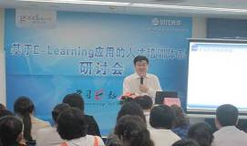
2010年6月9日，新安人才网与上海时代光华联合举办的“基于E-learning应用的人才培训体系研讨会”如期举办，来自于近90家知名企业的HR经理参加了此次研讨会。
担任此次研讨会的主讲嘉宾是国内知名人力资源管理专家、培训专家倪合明老师，他也是北京时代光华管理学院特级讲师、北大光华管理学院HR班特邀讲师、江苏省企业管理咨询协会副会长，现任上海时代光华人力资源总监，从事培训行业20年，服务过的企业不计其数。
在研讨会上，针对于目前传统培训中存在的问题，倪合明老师围绕着为什么企业要使用E-learning和如何使用E-learning来进行企业培训体系建设等问题进行了分析。课程里倪老师重点介绍了建立培训体系的意义、培训体系的构成及课程体系和讲师体系、E-learning导入关键工作这几项内容。
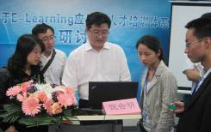
会上倪老师还指出，培训在企业里之所以没有受到重视，第一负责人不是高层而是培训负责人本身。培训负责人一定要懂得如何去向老总销售培训的思想和观点，使其对培训引起重视。在谈到建立企业培训体系的意义时，倪老师强调，一个企业想做大做强需要员工的快速成长和复制，如何留住员工也成为企业首要考虑的问题，通过E-learning系统来建立员工能力培养体系，将员工培训和岗位晋升联系在一起，从而来降低员工的流失率。同时列举了几个知名企业如壳牌、海尔在使用E-learning系统后收到的显著效果。
课后现场答疑环节中，倪老师用其自身丰富的培训管理经验与深厚的专业知识，回答了很多学员们在实际工作中遇到的疑难问题，现场的气氛非常活跃，学员们掌声不断。通过本次会议，学员们对企业人才培养及E-learning培训方式普遍有了全新的认识。
三个小时的研讨会让大家感到意犹未尽，通过互动讨论、企业案例分享，与会HR收获了很多实际可用的理念与方法。很多学员纷纷表示通过这次培训对企业人才培养及培训体系建设有了更深层次的认识，往后工作也有了新的思路。
会后，新安人才网表示今后还会联合时代光华举办类似的交流活动，为培训行业的发展做出应有的贡献。

【实施指导】
ELN3产品功能案例分享
---如何设置非课程考试
功能模块 | 考试管理
功能菜单 | 设置考试

设置考试
功能说明 | - 在使用该功能之前，请将考试试题导入至平台中，并形成一张考试试卷；  - 将平台中预设好的试卷以考试的形式安排给学员，学员根据指定的考试时间在线答卷；  - 试卷的参加对象可以根据公司要求指定给每一位学员；  - 平台中增加了防舞弊技术和查看答案等选项的设置。
适用范围 | - 当时代光华的课程考试题（15题）满足不了企业的考核要求，企业可以根据自身要求，通过该功能增加考核难度；  - 抛弃传统的试卷纸加笔的考试模式，转向无纸化考试
注意事项 | - 使用该功能之前，必须先在平台中设置题库、导入试题、生成试卷，才可设置考试；  - 若选择“考生提交后，系统自动评卷”，考生只可以参加一次考试，建议试卷全为客观题，如有主观题，评卷时自动设为0 分；  - 设置防舞弊技术时，不操作页面的时间不可设为负数或“0”，否则按不做任何限制处理；  - 设置考场时，只可以设置一个考场，不支持多考场设置。
操作步骤 | - 点击“考试管理”－“设置考试”－“增加考试”－“设置考试信息”，点击“下一步”；  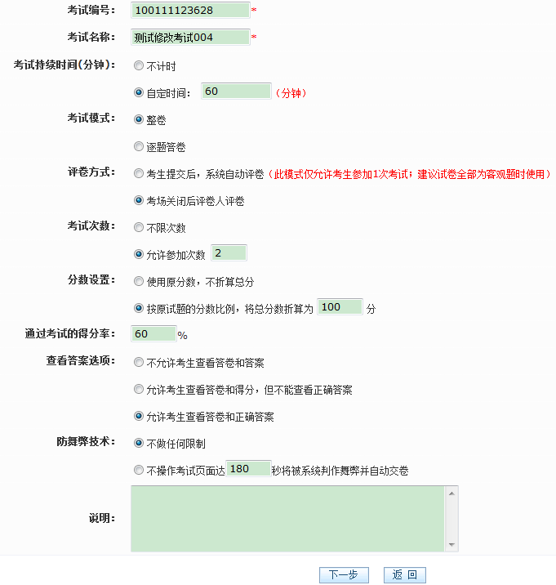

操作步骤 | 2、第二步：从试卷列表中，选择试卷，点击“下一步”；  - 第三步：设置考场（考场安排中包括了考场开放关闭时间限制，除了根据学员来选择，也可直接选择某组织，某岗位，某标签，表示在考场开放时间内该组织，岗位，标签下的学员都可参加此考试）  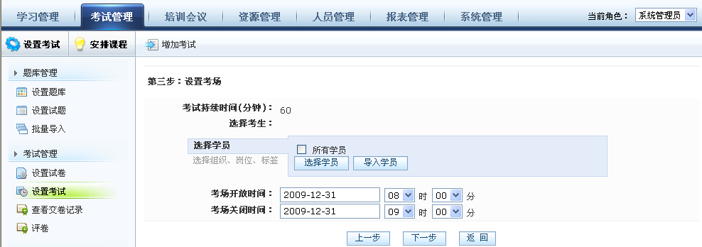  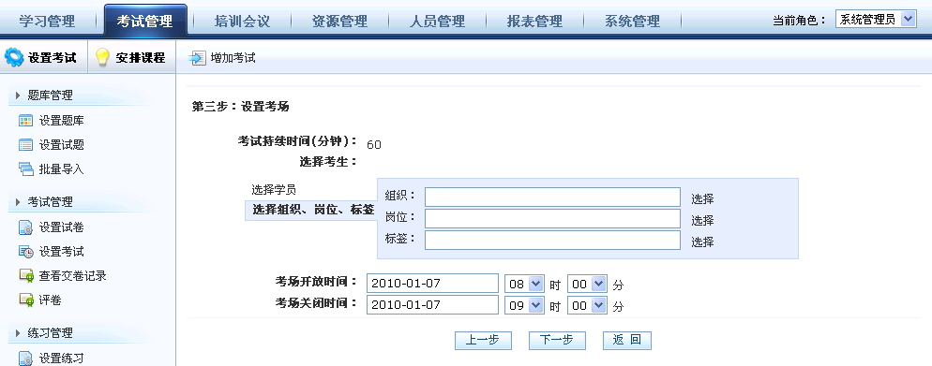  - 第四步：设置评卷人员（学员考试完成后由考卷的评卷人来评卷）点击“完成”。  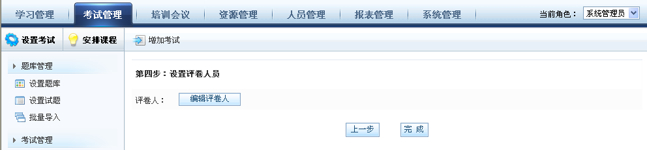

【实施指导】
北京龙发建筑装饰工程有限公司ELN实施分享


公司名称：北京龙发建筑装饰工程有限公司
经营领域：装饰设计、装饰施工、材料配送、家具生产、家居饰品、家居商品贸易
员工数量：2万
引进时间：2008年8月
地理分布：全国70多家分公司
◎为什么采用e-Learning项目：
1、公司培训资源比较少，机构比较分散，集中培训费用太高；
2、实施快捷、管理方便；
3、公司战略发展对人才培养的需要；
4、培训会议体系解决与下属分支机构的及时沟通及培训。

◎关键的商业驱动因素：
1、账号及资源的重复利用，降低培训成本；
2、加强对下属企业及加盟代理商的人才培养；
3、员工的认可度及归属感，企业文化的沉淀；
4、为公司的战略发展做好人才储备。

◎主要推广方式：
1、高层重视；
2、制度先行，与绩效、薪酬及员工晋升挂钩；
3、每月给学习好的学员发邮件提出表扬；
4、大会上提出学习好的部门及个人；
5、提倡学习风，跟龙发文化相结合。

◎对公司产生了哪些影响：
1、增强了公司的学习力，为学习型组织的建设奠定了基础；
2、提升员工的综合能力及业务技能；
3、为储备干部培养打下了基础。
◎学员心声：
1、简单易用、资源丰富、课程不错；
2、对业务技能的提升有帮助，主要是时间管理、沟通技巧、谈判技巧及执行力方面；
3、在思维层面有很大的提升。



【培训前沿】

“倒数七天”培训


作为一家在全世界范围内不断扩张的豪华酒店，如何让每一家新酒店的“酒店软件”迅速达到豪华酒店的高标准，对于其它酒店而言或许是个难题，但丽嘉——卡尔顿有他自己的一套方法，那就是著名的“倒数七日” 培训。
在上世纪80年代晚期和90年代初期，随着连锁新酒店的相继成立，“倒数七日” 培训在丽嘉——卡尔顿逐步形成。在不继完善的过程中，这一程序也得到了进一步地巩固。标准化的管理模式不仅带来了更大的效益，也为酒店经营者们减轻了沉重的负担，让一切都开展得井然有序。
在新酒店开业前的“倒数七日”培训开始时，那些一个月前才收到录用通知的被录用者才第一次以员工的身份来到酒店。几百个员工要在短短的七天内被调教成丽嘉——卡尔顿的员工，要让第一天来入住的客人体验到真正的丽嘉——卡尔顿服务，这是一项富有挑战性的工作。
第一天：向新员工介绍
第一天，新成员加入他们所属的部门，参加酒店门口所谓的“动员会”。每个小组举着标语喊着口号，竞相比着谁的声音响亮。炊事员向来最具优势，他们用锅碗瓢盆打着响亮的节奏，常常压过“打扫房间，打扫房间”的呼声。经理们从队伍的一头跑到另一头，制造热烈的气氛，甚至还有经理在铺了地毯的车道上打起侧手翻。
人们集中在最大的舞厅里，与大屏幕相连的录像机同时播放整场实况。总经理首先引荐酒店的管理团队，然后介绍为倒数计日活动请来的培训专家。培训专家来自全世界几十个不同的国家，每个人都有帮助丽嘉——卡尔顿酒店开业的丰富经验，他们是丽嘉——卡尔顿在世界范围内的“强中之强”。在介绍完相关人群后，总经理向全体成员发表讲话，诠释了作为一个高水准服务公司的经营理念——我们是为淑女和绅士提供服务的淑女和绅士，并且传达了丽嘉——卡尔顿以高水平开业的重要性。最重要的是，让新员工第一次接触到了丽嘉——卡尔顿的黄金标准，并知道丽嘉——卡尔顿的二十条基本守则。
第二天：部门展望会议
第二天，每个新员工被介绍到他所属的部门。总经理以询问他们“一年内想成为什么”作为每个部门展望会议的开始，回答总是不变的“想要最好”。经理们开始启发什么是“最好”，对于每个领域来说，“最好”的内涵不同。很多事情不一定需要来酒店才能完成，客人来这更多是为了寻找感受，每个员工的责任是帮助客人感觉良好，让每个客人离开时都感受良好。丽嘉——卡尔顿提供的不仅仅是房间和餐饮，而是服务，一种让客人感觉良好的服务。如何做到，除了重视细微工作之外，最重要的是要有这样的服务理念。

第三至第七天：技能训练
在接下来的五天，酒店的管理团队、培训专家和经理们会在早晨六点会面，回顾一天的培训活动，并解决出现的任何问题。员工每天早晨八点半来到经理面前时，会得到经理的“热烈欢迎”；每晚结束培训时，会得到丽嘉——卡尔顿传统的“祝你好运”的问候。每天的培训活动就在这样的氛围下，有条不紊地进行。
在第三和第四天，员工接受穿戴制服、仪表仪容方面的培训，还能接触每日的整顿队伍过程。所有员工有机会参加关于预期及处理顾客需要的会议，同时各部门继续阐释其工作理念及目标。员工对自己工作领域内的总体定位有了大致的概念，接受了安全知识，还要观看一些产品展示。
在第四天，所有员工学习“处理顾客难题”的标准程序。在训练中，他们学会怎样从常规工作中立即离开，帮助顾客解决问题，用他们的能力找到合适的处理方法，以及怎样与相关部门联系进一步解决问题。每个事件都由“顾客突发事件”记录在案，事件前后的“顾客情绪”，从“脸色惨白”到“平静”同样也有纪录，这些表格用于每日交流及改进。
倒数七日的最后三天进行部门技术训练。员工详细地学习丽嘉——卡尔顿标准，每位员工都要求掌握其所属部门的主要工作流程。员工轮流到位，穿上整套制服，模拟在顾客前工作。法人督导委员会监督从客房到餐厅每个模拟过程，按照丽嘉——卡尔顿严格的要求，在服务的每个环节寻找错误。检查结果会反馈给培训专家，再由培训专家进行额外的一对一专项训练。
第八天：动员会
在倒数七日与盛大开业之间的那天，员工们穿着便装，参加丽嘉——卡尔顿长达两小时的动员会。动员会总结七日来的培训，并对未来提出要求和希望，每个员工将满怀信心地等待投入新的工作。动员会代表着过渡期与正式营业的区分，第二天，丽嘉——卡尔顿酒店将正式开张。



【他山之石】

职场感悟：“六聪明，六糊涂”


职场生涯中充满着许多矛盾：如一方面“要时刻保持清醒的头脑”，一方面还要“难得糊涂”，就是一个矛盾的说法。数十年的职场生涯中，感受很深：在一些场合，你不一定很聪明，但一定要清醒，感悟出“六聪明、六糊涂”，与大家分享：
正事聪明些，小事糊涂些。
正事有两种：一种是公司的正事，如本职工作、领导交办、公司目标等；一种是自己的正事，如合同、薪水、待遇、升迁等等，对这些事都要清楚些；除此之外的事，可算是些小事，可以糊涂。
会上聪明些，会下糊涂些。
开会属于正式场合，每个人的言论都要有记录，所以要清楚些，一定要想好了再说，表态要明确；会下属于自由言论，言论可糊涂些，不要轻易表态。
工作聪明些，关系糊涂些。
对自己的工作一定要清楚，要钉是钉，卯是卯，不能含糊，“大概、可能、好像”尽可能不要说；处理人际关系上，变数很大，非常微妙，还是做和事佬、少表态，不背后议论他人，难得糊涂些好了。
班上聪明些，班下糊涂些。
上班多办正事，尽可能保持清醒头脑；下班言论放开，同事小酌话语偏多，要多糊涂些为好。
想好聪明些，未好糊涂些。
职场上会遇到许多事，对已经经深思熟虑、想好的事，可表现得聪明些，提出自己的、有独特见解的意见和建议来；对突发的时间、自己拿捏不准的事情，要表现得糊涂些，不要轻易表态，等想好了后再提出自己的意见来。
男女聪明些，同性糊涂些。
男女糊涂，职场大忌，想要在公司发展，就要注意。否则，就会因小失大呀！

【好书共赏】
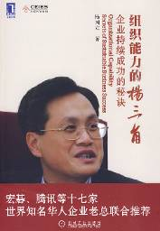
书籍名称：《组织能力的“杨三角”企业持续成功的秘诀》

作 者：杨国安 著

出 版 社：中华工商联合出版社有限责任公司

编辑推荐：
宏碁、腾讯等十七家世界知名华人企业老总联合推荐

内容简介：
中国企业要进一步在国际舞台与世界一流企业同台竞赛，赢得全世界客户的信赖和尊敬，必须发展高价值的创新和服务能力，并发挥中国丰富的知识型人才的聪明才智和团队战斗力。
企业成功的关键在于有正确的战略和与之相匹配的组织能力。纵观中国企业30多年来的发展，有的企业成功地在中国市场成为行业的领袖，继而走向全球，成为引人注目的中国力量，而有的企业虽然能在短时间内凭借财务或营销上的技巧吸引众多眼球，却难以保持基业长青，最终只是县花一现，迅速走向衰败。这些成功企业和烟花企业的关键差别正足在于组织能力。基于作者20多年深入的研究、咨询经验以及在宏碁集团担任全球高级主管的实战经验，作者在本书中结合中外企业的案例，深入阐述了中国企业应如何打造组织能力，以取得可持续成功。
目录：

推荐序一 施振荣
推荐序二 马化腾
前言
第1章 组织能力：企业成败的关键
天时地利下的中国企业崛起
经营环境重重挑战
企业持续成功的两大关键
组织能力：基业长青的基础
参考文献
第2章 组织能力的内涵和建设
何为组织能力
如何系统地打造组织能力
案例分享
“组织能力”不仅是人力资源部的事
附录2A 组织能力的规划模板
附录2B 常用组织能力字典
附录2C 组织能力诊断工具
第3章 打造员工能力
第4章 赢得人才抢夺战
第5章 保留与淘汰双管齐下
第6章 建立培养人才机制
第7章 如何塑造员工思维模式
第8章 如何选择合适的组织架构
第9章 改善组织边界
第10章 中国企业的未来

【精彩一课】
课程名称：《非货币激励九大方略》 课程编号：D46

讲师介绍：彭荣模

北京大学MBA，2005年和2006年年度中国十佳人力资源培训师，深圳东方大成管理咨询有限公司总经理，PTT国际职业培训师，美国PDP人才测评总部专业分析师，国内人力资源本土化研究与咨询专家。
清华大学、中人网、智联招聘等多家机构特聘专家。十四年中先后在大型央企、港资集团、中美合资集团、专业咨询公司任人力资源经理、人力资源总监、总经理等职，积累了丰富的企业人力资源管理实操及咨询经验。

北京时代光华教育发展有限公司特聘高级讲师。东方大成管理咨询公司高级咨询师、高级培训师，TTT国际职业培训师，北大经济学院、中国人力资源开发网、中华培训网、成功在线、中国总裁培训网、中国人力资源开发研究会等多家机构特约讲师。具备十五年以上在企业管理及咨询、培训的工作经验，先后于福特汽车、中油集团等大中型外资、合资、民营企业任人力资源经理，高级经理等职务。
课程对象：◆课程学习对象◆ 企业高管、各直线经理
课程意义：
为什么一件事情由一个部门主导一个部门配合就没人配合？衡量一个部门经理是看能力好还是看关系好？部门间的交叉与重叠如何处理？---如何挖掘跨部门沟通问题的根源，如何提升跨部门沟通的能力？如何打破部门墙，克服部门间的沟通障碍？如何突破沟通瓶颈，提升企业运作效率，增进企业的凝聚力为本课程的要旨所在。
课程描述：
为什么一件事情由一个部门主导一个部门配合就没人配合？衡量一个部门经理是看能力好还是看关系好？部门间的交叉与重叠如何处理？---如何挖掘跨部门沟通问题的根源，如何提升跨部门沟通的能力？如何打破部门墙，克服部门间的沟通障碍？如何突破沟通瓶颈，提升企业运作效率，增进企业的凝聚力为本课程的要旨所在。
课程目标：
挖掘跨部门沟通中常见问题的根源；掌握跨部门沟通的关键技巧与方法； 分享跨部门沟通的要点；减少冲突，增强跨部门间的沟通与协调；了解跨部门成功会议的组织；提升跨部门人员的沟通技能。
课程提纲：

第一讲 深入挖掘跨部门沟通问题的根源（上）第二讲 深入挖掘跨部门沟通问题的根源（下）第三讲 跨部门的沟通技巧（一）
第四讲 跨部门的沟通技巧（二）
第五讲 跨部门的沟通技巧（三）
第六讲 跨部门的沟通技巧（四）
第七讲 跨部门沟通的解决之道（一）第八讲 跨部门沟通的解决之道（二）第九讲 跨部门沟通的解决之道（三）第十讲 跨部门沟通的解决之道（四）第十一讲 跨部门沟通的解决之道（五）第十二讲 跨部门沟通的解决之道（六）

征稿启事

我们热忱欢迎大家积极踊跃投稿，内容不限，题材不限。
无论是你们单位的新闻、发展历程，还是人力资源工作知识、技巧、经验的分享，以及E-Learning实施中的切身体会和感受，都有可能成为我们下一期的文章。
我们希望电子期刊是大家的“期刊”，是沟通和互动的渠道，是学习和互动分享的平台，是你、我、她共同成长的见证。

投稿邮箱：zhoujing@goodjobs.cn

——新安人才网培训中心



【圈友问候】
